影评 | 刻在你心底的名字
原创 huric 盏灯厦一人

2021-03-04

这一辈子会遇到很多有缘的人，但是刻在心底的名字或许只有一个。
刻在你心底的名字

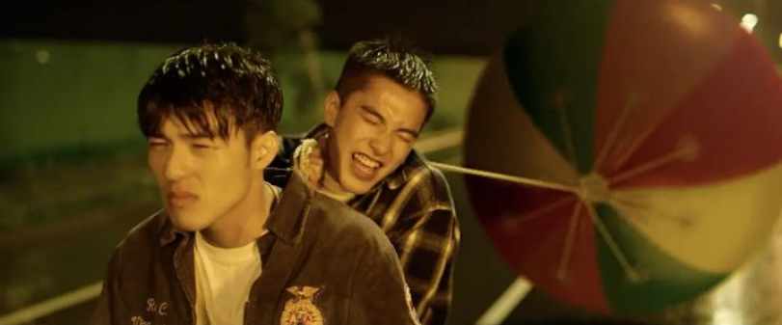
注意：本文剧透，请自行决定是否继续阅读

《刻在你心底的名字》是最近一部很火的电影，故事发生在台湾解严的时代，社会极度恐同，暴露身份便会遭受毒打。正如《孽子》中所写：
他们只能躲在地下，偷偷摸摸的，不自觉的、悄悄的、一点点的，争取自己的命运，认同自己的选择，改变自己的人生和社会的态度。

在这样的时代中，电影的主角，张家汉和王柏德，两位懵懂的青春少年相识，不一样的情愫开始萌芽、生长。Birdy和阿汉一次次因为相互吸引而冲破禁忌的防线，却又一次次因为现实的压迫而退缩。阿汉是更勇敢的那个，也是被留下，迷失、沉沦的那个。

在电影中，阿汉为了自我认同，去问过一个身份暴露而被同学在厕所欺凌的男生，也联系过一个老年同志想要了解更多却遭受了猥亵。Birdy和阿汉在毕业后不得不分开，不论两个人多么相爱，就算birdy最终也正视了两个人的感情，但是现实只能是一把无情的枷锁将两人的心思封锁。虽然电影结尾两人有情人终相逢，但那几十年的牵挂让人倍感遗憾和折磨。



“你又懂爱情啦。”
“这个世界没人懂我啦。”
“我那时真的很爱你。”

爱情两个字，真的有谁又有真的懂过？或者说，爱情，是两个人发自内心的靠近，是两个生物激素的化学反应，是不自觉的念念不忘。很多时候，两个人会有这种感觉，明明心知肚明的感情，没人戳破，就停留在那，两个人都是在无尽的试探，后怕，煎熬中循环往复。

恋爱，对于任何群体都是一样的，而对于同志群体来说更是每一步都是精打细算。电影前期的演绎非常像gay恋上直男的故事，但其实这是一段三十年的双向奔赴。爱不是单向的，没有人会单方面的付出太久，如果只有单向，要么一方是舔狗，要么另一方是渣男。

许多人说不相信同志有爱情，其实并不是没爱情，而是由于自己把自己限定为同志，认为这个身份给自己带了限制。对于男女来说，同样也有只为了成家而貌合神离的夫妻，而同志也存在几十年的爱情长跑。

就算现实几乎要把我们压垮，我们也不能轻言我们就应该被压垮。就算生活磨平了我们的棱角，但是我们的心，我们的信念和坚持不应该被抹灭。就像电影中几十年如一日的坚持，说遗憾吗，的确遗憾。但结果呢，两人最终到了一起，只不过经历了那么多曲折，但生活不就如此，没有谁会一帆风顺，如果提前将自己现定于无法得到，那么当爱情来临的时候自己却无法把握。更现实的说，过一天少一天，我们不必为了别人的光彩或者苦难而烦扰自身，把握好自己的每一天才是更为重要的。无论快乐还是悲伤，我们都坦然的，顺其自然的接受它，无论孤独还是热闹，我们都保持信念的生活着。



电影还致敬了许多的文学作品。阿汉被老年同志揩油，是《孽子》里的公园，“那个王国，只有黑夜，没有白天。”两个人中年时期去看瀑布，是《春光乍泄》里，两个人擦肩而过，很难说最后站在瀑布面前的到底是不是一个人。中间两个人在电话两头互叫名字，更是《call me by your name》里面的经典片段。

整部电影是比较成功的，它传递了很多的东西，有校园恋爱，校园霸凌，有社会现象的重现，有出柜，有家庭，甚至有同妻问题等等，是一部很优秀的同性电影。

整部电影的给人的感受是比较低沉，暗淡，但却有一丝微妙的浪漫。两个人做了那么多疯狂的事，有张家汉的痴情勇敢，有王柏德的固执顽劣。经历的越多，分别的时候却伤害也越大。但无论如何，电影中展现了两人既然相爱，那就逃到没人的地方，勇敢的面对自我，即使现实是荆棘遍地举步维艰，当两个依偎在一起的时候，受过的苦难才有意义。就像片名一样，《刻在你心底的名字》，开始的时候是沉痛的，却要持之以恒。

其实，看完电影给我一个最深的感受就是要把握，遇到一个人并不容易，而对于我们的群体来说，遇到一个人更难。那么其实电影中三十年两个人真的就不再找了吗，我觉得更多的就是对的那个人，一旦错过，几乎没有第二个。现实中的一个例子，唐鹤德先生和张国荣先生的爱情故事，或许比电影中更为让人难过，失去了，再也没有了。唐鹤德先生能为了张国荣孤单这一辈子。有人说因为哥哥太优秀了，而导致唐不敢找其他的，这个言论或许不攻自破，唐本身也是很优秀的人。对于生活中这个群体来说，不懂得珍惜的人很多，放纵的人也很多，但其实，洁身自好，拥有信念的人也很多。近朱者赤近墨者黑，我们珍爱自己就好。此外，总有人说，下一个更好。但其实，我们永远找不到最好的那个。而对的那个人，就是身体激素水平自觉的反应，就是心里的暗潮涌动，就是一个想要一直了解他的人，想要将他的名字，刻在心底。



huric | 文字
电影《刻在你心底的名字》 | 图片
Feeding Anther | 排版

“盏灯厦一人”小组成立于2019年10月06日，是原「厦大盏灯」的延续，也是厦门各大高校平权小组的结晶。我们致力于联合厦门及周边高校学子，增强自我认同，传播平权理念和普及科学防艾知识。这里是多元一体的平台，更是性少数群体及友好人士遮风避雨的家。
灯盏虽小，盈盈星光亦可驱散黑暗💡


We are "Gender Amoiensis”, a union of the sexual minority communities in the universities of Xiamen. Since our founding in October 2019, we have been committed to equal rights for LGBTQIA community and HIV/AIDS awareness campaign. Wish we can provide you a shelter from the storm.
Even a faint glimmer lights the darkness.💡



关注我们｜加入我们

